设计管理系统开发文档Version 1.0
总则
这个系统是一个居于web2.0设计流程管理系统。
项目背景
随着社会发展越来越快，设计管理流程控制也需要通过web来实现，以方便设计人员、管理人员的沟通，提高效率，减少不必要的口头通知所带来的麻烦。
项目需求和分析
总流程图如下
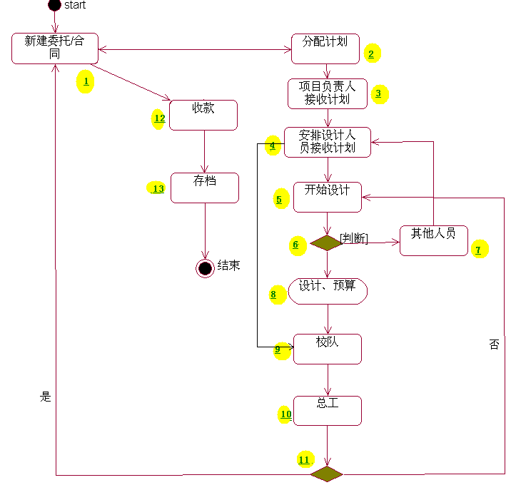
合同
合同是设计过程的关键组成部分。其功能如下
- 新建委托
- 发送项目外部消息 [未签合同] [未付定金] [未收款]、
[已签合同] [已付定金] [已收款]
- 安排预算
- 安排出图

a、新建委托
合同室通过页面【Html-合同】新建委托按钮。建立项目档案。如下图
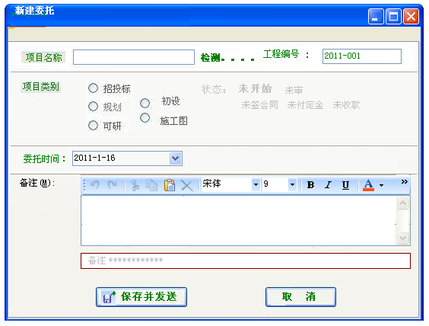
委托时间：
以年月日为单位。为新建委托的初始化时间，在数据库表中有记录。
新建委托通过js+ajax页面把消息发送到消息服务器。消息服
务器检测计划人员是否在线，在线推送到计划桌面。不在线就存在消息服务器内等待。如下图。
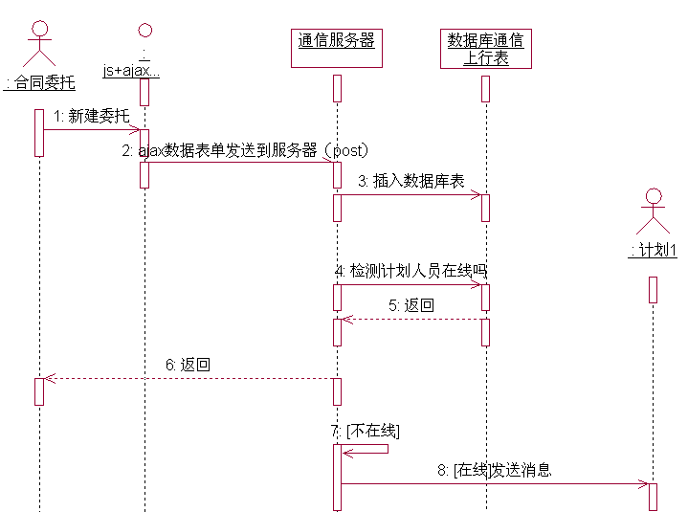
消息包括：项目名称、工程编号、项目类别（多选项）、初始状态（系统自带）、委托时间、及备注。

b、发送项目消息

合同室通过【Html_合同】页面查看项目的状态。并根据项目的外部状态通过js+ajax发送到消息服务器。消息服务器检测工作组成员（计划已经分派的情况下）后，在线（xmpp）推送到相关组工作人员Html页面。如下图
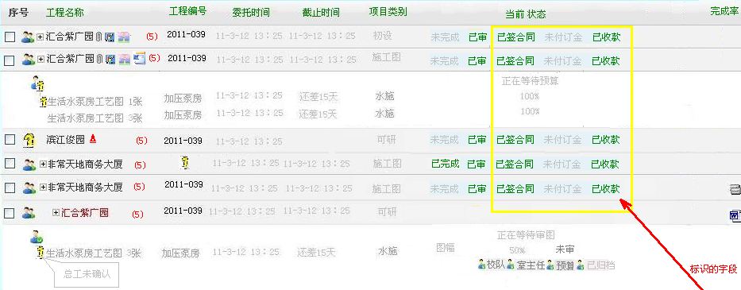
顺序图如下

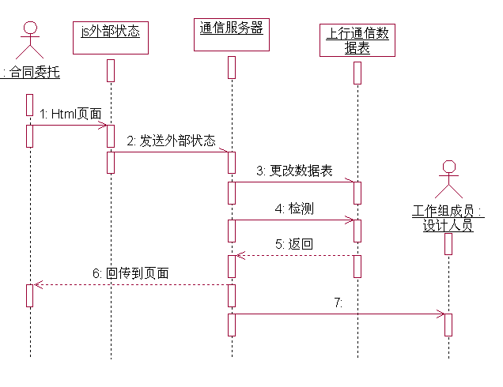

c、安排预算（添加到工作组）
根据【工程名称】的不同，合同管理人员可以通过点击【工程名称】这里是js形成的页面，来委托预算组或档案出图组对工程项目进行预算或出图工作。如下图。

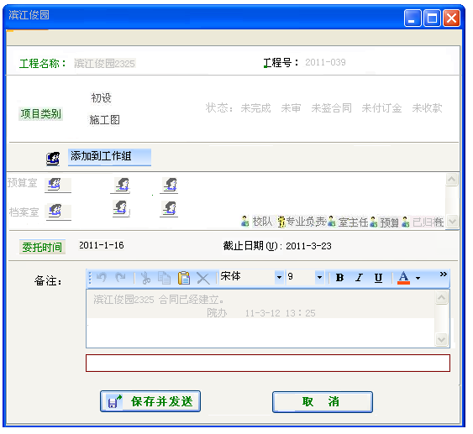

预算组的界面如下图

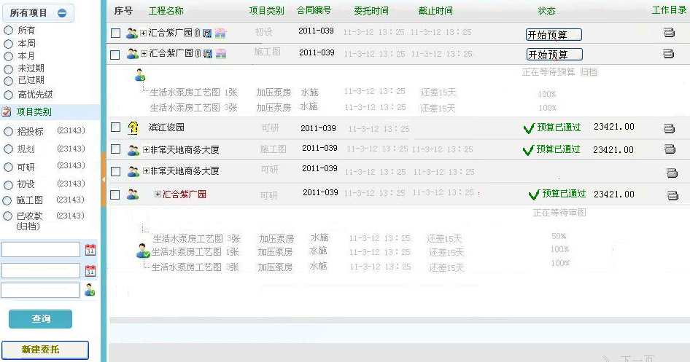

- 安排出图

档案出图的界面如下

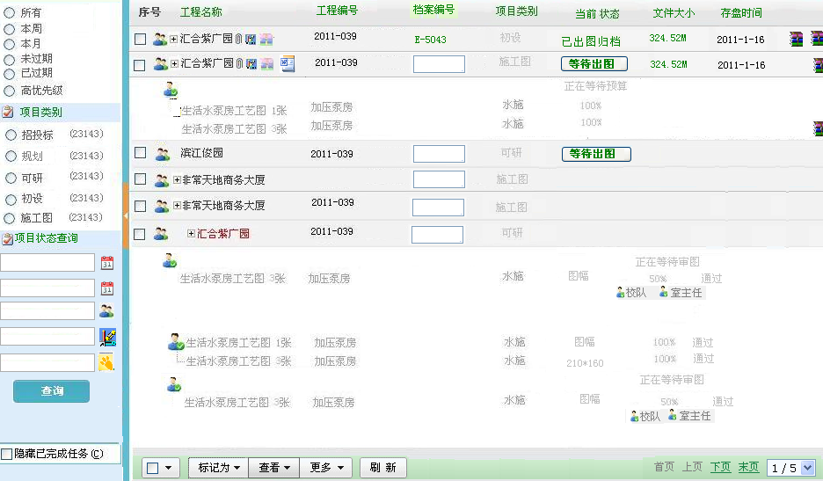

- 计划：

计划是分配设计项目到室主任或则项目负责人桌面。其功能如下
- 新建委托
- 分派项目
- 监督所有流程
- 查看收款

b分派项目：在[Html_计划]页面通过点击【工程名称】这个事件，触发js，如下图。

2.1计划和委托的关系 {[Html_计划]；【Html_合同】}
在计划室成员[Html_计划]页面，计划人员可以通过新建委托来创建项目，这里的js和合同一样。
2.1.1其中[Html_计划]页面上 【工程编号】下面的问号表示新建委托已经制定完成，还未经合同管理人员确认【工程编号】的工程项目。
2.1.2其中[Html_计划]【工程名称】前的问号（代表头像）表示还未经计划管理人员分配下去的项目。
2.2 计划分派工作：
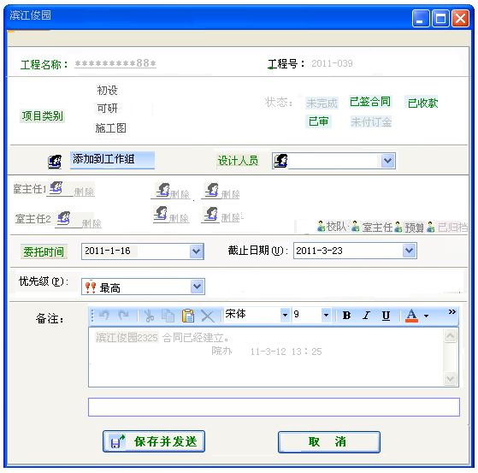
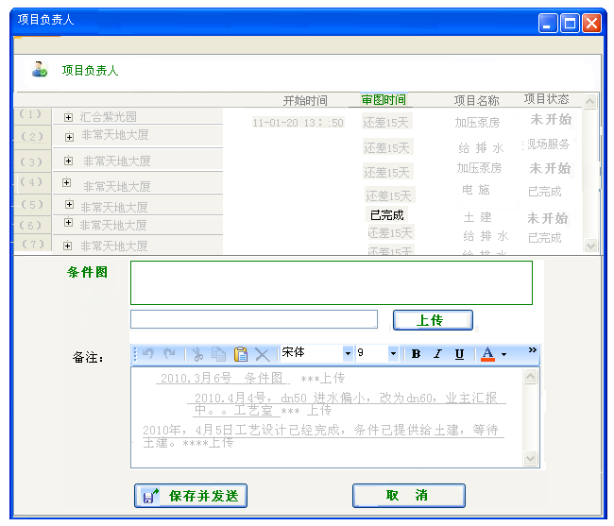

截止时间：在web上以年月日为单位。只有计划管理人员能修改，室主任、项目负责人等不能修改。

